《乘除法的意义和各部分之间的关系》学习指南

**学习目标：**

1．在解决问题的过程中，理解乘、除法运算的意义，掌握乘、除法的各部分之间的关系，理解加、减、乘、除法之间的关系，对四则运算的知识进行较系统的概括和总结。

2．在解决问题的过程中，发展学生的观察、分析、归纳、概括能力。

3．在解决问题的过程中，给学生思考的空间，引导学生自主探究，主动迁移，促进学生养成思维习惯和独立思考的学习习惯。

**学习任务单：**

**【课前准备】**

笔、尺子、橡皮、学习指南

**【课上活动】**

活动一： 每个花瓶里插3枝花，4个花瓶一共插了多少枝花？



活动二：有12枝，每3枝插一瓶，可以插几瓶？



活动三：有12枝花，平均插到4个花瓶里，每个花瓶插几枝？



**【课后小结】**

通过今天的学习，你有哪些收获？还有什么想研究的问题？

**【课后作业】**

**1.** 数学书P7页第2题。

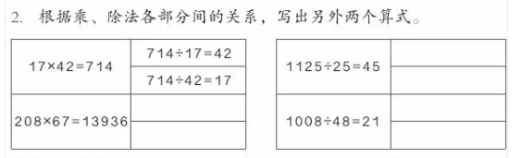

**2.** 数学书P7页第3题。

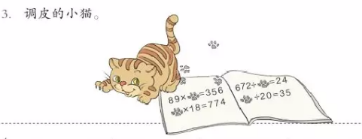

**【参考答案】**

**1.** 数学书P7页第2题。

13936÷208=67

13936÷67=208

25×45=1125

1125÷45=25

1008÷21=48

48×21=1008

**2.** 数学书P7页第3题。

第3题：4、43、28、700